**PROPOSAL**

Design Application Idea

Study Space

**29 September 2021**

**Kelompok :**

Pancaran Ratna M

Jasmine Ramadhifa

Dhaffa Abdillah Hakim

Ekky Mulia Lasardi

Ahmad Ridho

Fauzi Yansah

Ruben Edward Nathanael

Muhammad Rafli Juliansyah

12 RPL 1

# Latar Belakang

Penyebaran pandemi virus Covid-19 telah memberikan tantangan tersendiri bagi pendidikan di Indonesia. Untuk mengantisipasi penularan virus tersebut pemerintah mengeluarkan kebijakan seperti social distancing, physical distancing, hingga pembatasan sosial berskala besar (PSBB). Kondisi ini mengharuskan masyarakat untuk tetap diam di rumah, belajar, bekerja, dan beribadah di rumah. Akibat dari kebijakan tersebut membuat sektor pendidikan seperti sekolah maupun perguruan tinggi menghentikan proses pembelajaran secara tatap muka. Sebagai gantinya, proses pembelajaran dilaksanakan secara daring yang bisa dilaksanakan dari rumah masing-masing siswa.

Pada mulanya kebijakan ini berjalan dengan lancar pada masa awal pandemi. Banyak orang menilai bahwa ini adalah cara terbaik untuk melindungi dari siswa dari paparan virus Covid-19. Namun, kegelisahan mulai timbul selaras dengan diperpanjangnya waktu pembelajaran daring. Kini para guru dan siswa merasa pembelajaran daring sudah tidak cukup efektif. Banyak siswa yang merasa terbebani oleh sekolah daring ini karena tugas sekolah yang menumpuk dan deadline yang singkat. Beberapa materi ajar tidak tersampaikan dengan baik. Penjelasan yang diberikan oleh guru bisa dibilang sangat minim dan jauh dari kata cukup. Hal itu mungkin terjadi karena para guru belum memiliki pengalaman yang cukup dengan sistem pembelajaran daring sehingga cara dan media mengajar masih cenderung repetitif dan kurang inovatif.

Karena timbulnya masalah tersebut, kami mencoba membuat terobosan baru untuk memudahkan siswa dalam pembelajaran secara daring. Kami membuat website atau aplikasi integrasi yang menggabungkan fitur fitur esensial seperti absensi, penugasan dan ulangan dan juga dapat digunakan oleh siswa agar bisa berdiskusi, mencari materi, mengembangkan wawasan dan mengikuti course tambahan secara online. Dengan adanya website ini, diharapkan proses pembelajaran bisa lebih asik, efisien dan berkurangnya distraksi. Pembelajaran juga lebih terstruktur dan siswa bisa meningkatkan hard skill dan soft skillnya dengan menggunakan aplikasi tersebut.

# 

# Rumusan Masalah

* **Mudah terdistraksi,** banyak siswa yang terdistraksi dan tidak fokus dalam pembelajaran secara daring
* **Materi belajar yang tidak terstruktur,** Kurangnya materi yang didapat dan penjelasan yang diberikan oleh guru sangat minim dan jauh dari kata cukup
* **Kurangnya pengalaman pengajar dengan sistem daring,** cara dan media mengajar masih cenderung repetitif dan kurang inovatif
* **Sistem pembelajaran daring yang terlalu terdiversifikasi,** SIstem penunjang pembelajaran daring yang digunakan banyak yang berbeda - beda dan kurang efisien

# Tujuan

* **Belajar semakin asik dan efisien tanpa distraksi** Aplikasi penunjang daring disatukan ke dalam satu aplikasi, sehingga siswa dan guru dapat dengan mudah dan efisien dalam melakukan pembelajaran
* **Pembelajaran semakin efisien dan mudah** Aplikasi penunjang daring disatukan ke dalam satu aplikasi, sehingga siswa dan guru dapat dengan mudah dan efisien dalam melakukan pembelajaran
* **Path belajar terstruktur** kebanyakan siswa menghabiskan waktu untuk mencari materi belajar, sehingga tidak menghemat waktu untuk itu kami membuat jadwal dan path yang terstruktur
* **Meningkatkan Hardskill dan Softskill** tidak hanya materi pelajaran sekolah saja yang harus kita pelajari, Hardskill dan Softskill juga harus kita pelajari, terutama dimana siswa tidak dapat saling bertemu, diharapkan aplikasi ini dapat menjembatani hal tersebut
* **Meningkatkan Kolaborasi Antar Siswa** dalam fitur course learning, siswa dapat bergabung kedalam grup/room yang berisi siswa lain yang tengah belajar yang sama, sehingga kolaborasi saling membantu pun dapat muncul dan meningkatkan pengetahuan

# Spesifikasi

1. Absensi dan Fitur Classroom
2. Fitur Quiz dan Ulangan
3. Room atau Grup untuk Belajar dan berdiskusi bersama siswa lain sesuai dengan kategori pembelajaran masing-masing
4. Mengikuti kelas/course yang disediakan oleh guru dan tutor profesional
5. Kumpulan materi dan rangkuman
6. Kumpulan Informasi Pendidikan Lainnya

# Target

Karena adanya kendala saat pembelajaran secara daring, target pasar kami adalah para siswa yang merasa kesulitan dan butuh bantuan untuk mengerjakan tugas dan ingin belajar lebih luas serta para guru yang ingin berbagi ilmu dan memberi materi atau membantu para siswa.

# Persiapan

Sebelum kita memulai merancang,kami telah melakukan beberapa pembagian tugas dan analisis secara organik melalui g-form.

# [Time-line Pengerjaan](https://www.notion.so/a8f4b14dcf7f4ec4ab54911858fe84ec?v=f5c5b9bcab58411aa83a840355ebdca7)

(akan terus update)

# Analisis Platform KBM

Berikut ini diagram hasil analisis yang kami lakukan dari tanggal 19-22 September 2021

[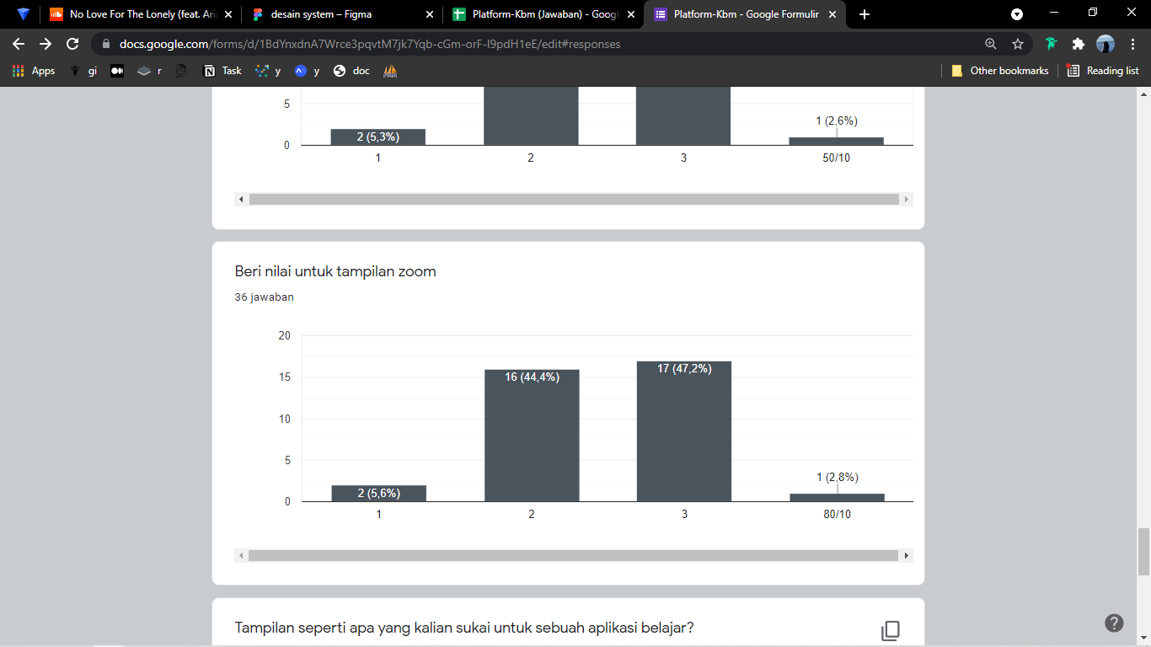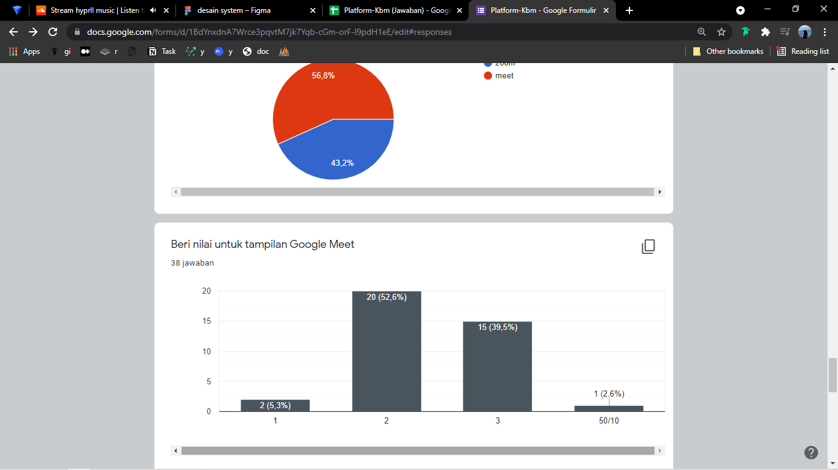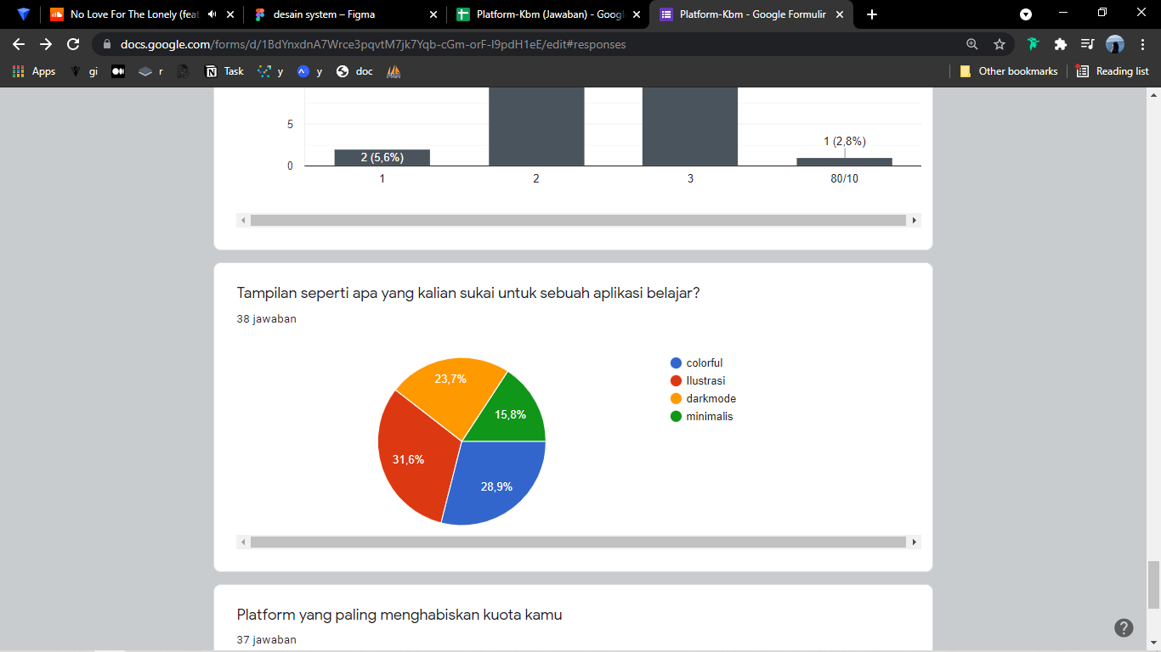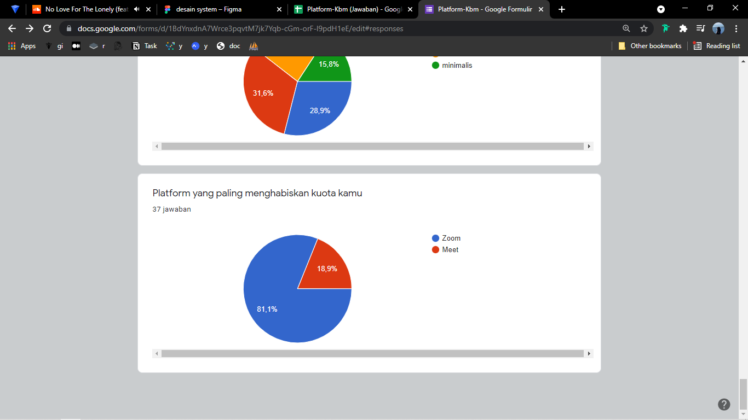](https://www.figma.com/file/VeF6scah7XbDmCyljjsoJ6/system?node-id=0%3A1)

* Kesimpulan 1 : banyak yang menyukai meet dari segi fungsionalnya karena lebih mudah dan simple
* kesimpulan 2 : menyukai zoom karena banyak fitur dan dark mode,tidak menyukai zoom karena menghabiskan kuota dan dan fitur coret-coret saat presentasinya

Hasil : Kami menggunakan Platform zoom

# Analisis Kedua mengenai User Persona

Kami hanya mengambil dua sampel karena jawabannya hampir sama

[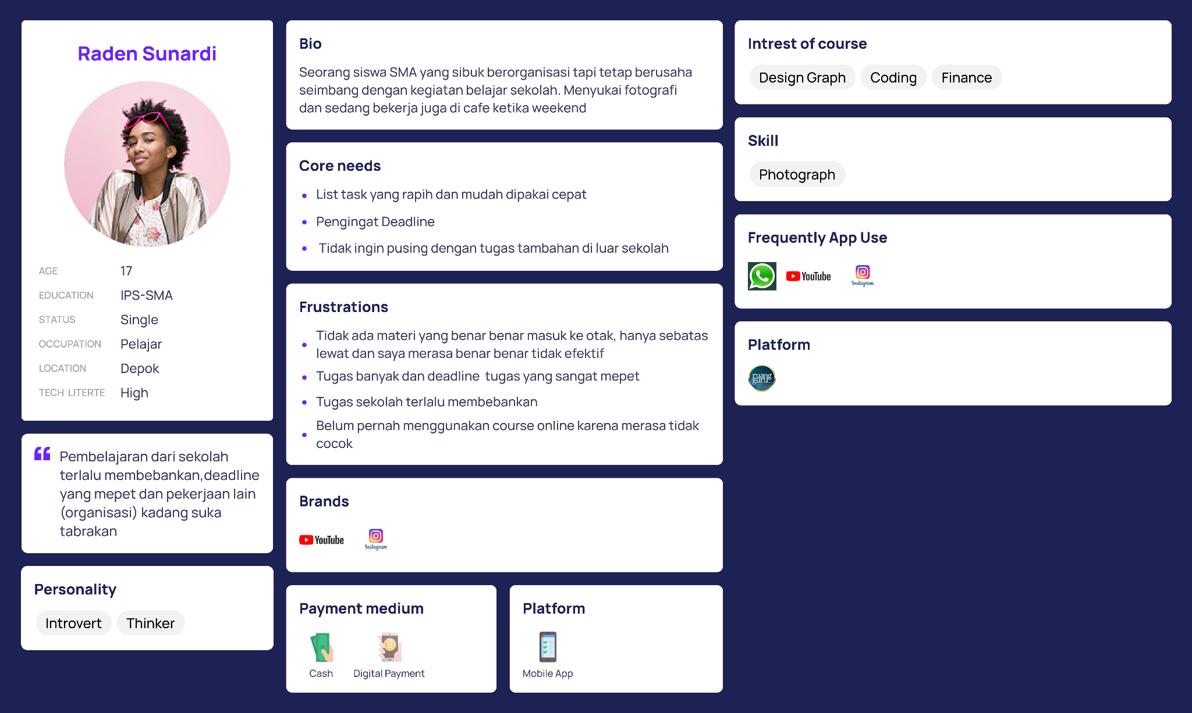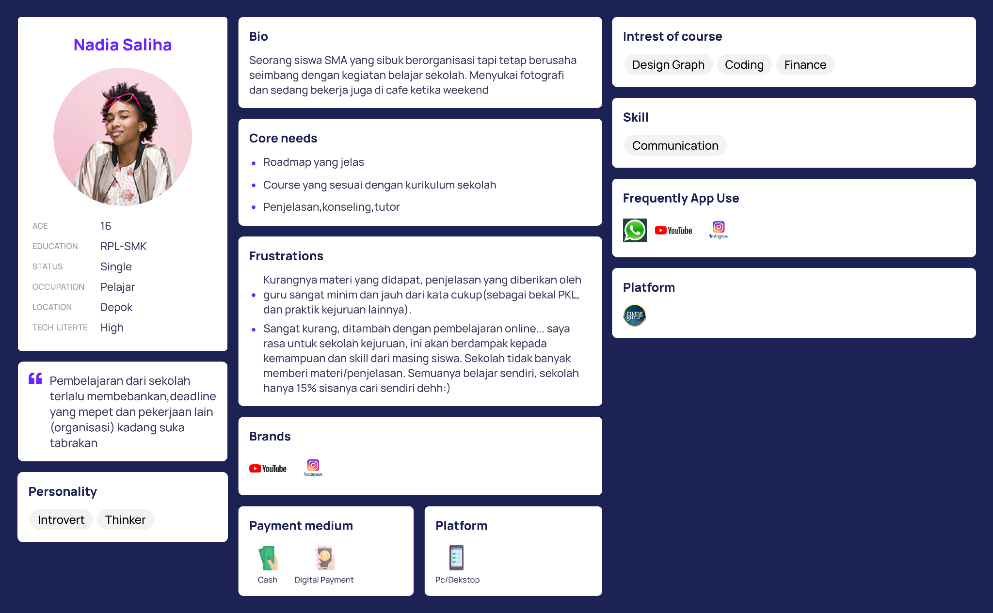](https://www.figma.com/file/VeF6scah7XbDmCyljjsoJ6/system?node-id=0%3A1)

# Flow Sistem

* Flowchart Self Learning

[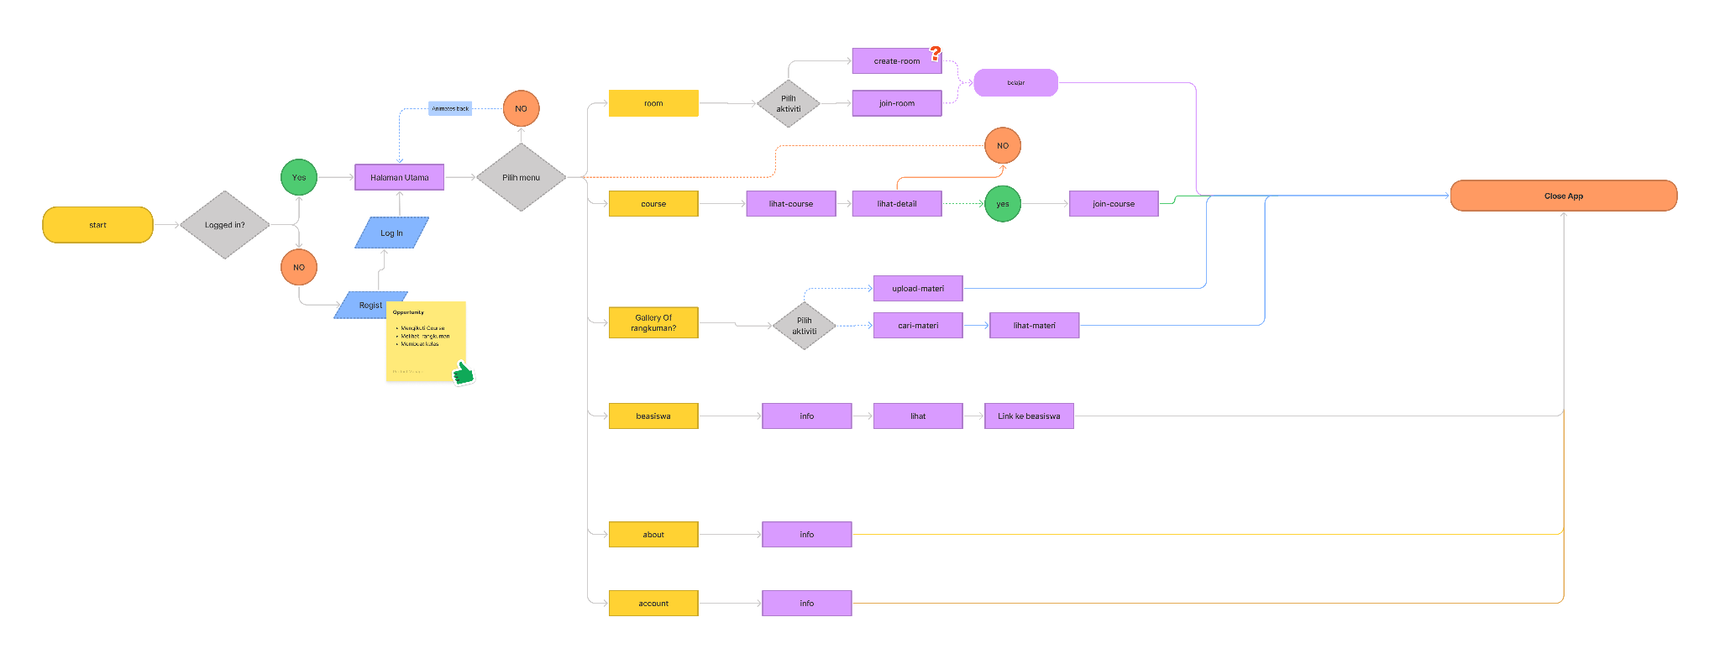](https://www.figma.com/file/VeF6scah7XbDmCyljjsoJ6/system?node-id=0%3A1)